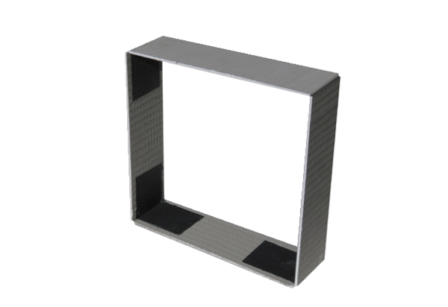Zidni okvir ER-MR ECJedinica za pakiranje: 1 komAsortiman: B
Broj artikla: 0192.0765Proizvođač: MAICO

